Бәрәңге булса, өстәлебез бай булыр

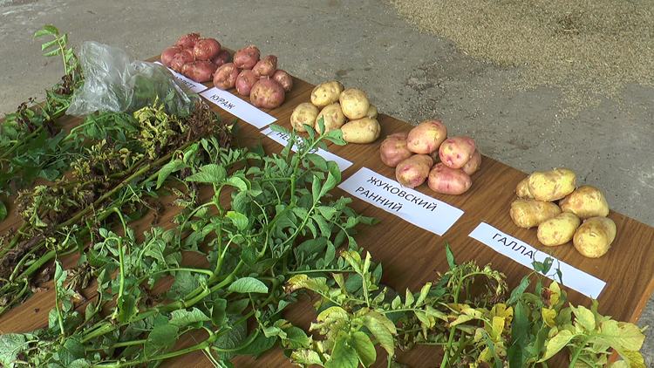

Шушы көннәрдә “Каенлык” җаваплылыгы чикле җәмгыятенең Соловцово авылына мәктәп директорлары һәм районның авыл җирлекләре башлыклары җыелды. Алар бәрәңге үстерү серләре турында фикер алыштылар. Киңәшмәдә район башлыгы Рөстәм Кәлимуллин катнашты һәм чыгыш ясада.
Кайчандыр безнең районда бәрәңге плантацияләре зур-зур мәйданнар биләп тора иде. Бүген “икенче икмәк”кә аның Биектау районы кырларында үс-терелүче бүтән культуралар арасындагы лаеклы урынын кире кайтарыр вакыт җитте. Моның өчен бездә бөтен шартлар бар.
– Шәһәр янәшәсендәге районыбызның авыл хуҗалыгы продукциясен сату өчен уникаль мөмкинлеге бар, – диде авыл хуҗалыгы һәм азык-төлек идарәсе начальнигы Рәхимҗан Кәримов, семинар-киңәшмәне ачып. – Республикабыз җитәкчесе бәрәңге мәйданнарын безнең районда 1000 гектарга җиткерү бурычын куя.
“Каенлык” җаваплылыгы чикле җәмгыятендә бә-рәңгене промышленность нигезендә үстерү” дип аталучы семинарның нәкъ менә шушы хуҗалыкта үтүе очраклы түгел. Бу предприятие бәрәңге җитештерү белән алты елдан бирле шөгыль-ләнә. Быел бәрәңге мәйданы 160 гектарга җиткән. Монда бай тәҗрибә тупланган, “икенче икмәк”не үстерү, җыю һәм саклау өчен яхшы база булдырылган.
Район авыл хуҗалыгы идарәсенең җир эшкәртү буенча консультанты Фидаил Хәйретдинов ки-ңәшмәгә җыелганнарга ни өчен шушы этапта бәрәңге мәйданнарын арттыруның көн тәртибенә куелуы турында сөйләде.
– Бүген “импортны алыштыру” дигән сүз модага кереп китте. Моңарчы безнең бәрәңге орлыгы чит илдән алына иде. Ләкин орлыклык бәрәңге керү кимеде һәм аны үзебездә җитештерү проблемасы барлыкка килде, – дип ассызыклады Фидаил Фердинант улы. – Проблеманы хәл итүнең берничә юлы бар. Башка районнар, башка хуҗалыклар тәҗрибәсенә таянып, орлык җитештерүне җайга салырга, аннары аны халыкка, башка хуҗалыкларга сатарга була. Кайбер авыл җирлекләрендә грант буенча алынган тракторлар бар. Бәрәңгене утыртканда, зарарлы бөҗәкләргә каршы эш-кәрткәндә, казып алганда, халыкка ярдәм итү өчен, шуларны файдаланырга кирәк. Авыл халкының бәрәңгене кибеттән сатып алуын нормаль хәл дип әйтеп булмый.
Сүз уңаеннан
Бәрәңгенең иң кыйм-мәтле Боннотте сорты Франциянең Нуармутье утравында үстерелә. Аның бер килограммы 500 – 650 евро тора. 70 см киңлектәге түтәл-ләрдә бер елга 100 тонна бәрәңге җитештерәләр. Лимонлы-чикләвекле төчерәк тәм килә торган бәрәңгене кыйммәтле рестораннарда гына бирәләр.
Җир эшкәртү буенча консультант бәрәңгедән әзерләнгән ризыкларның нинди сыйфатларга ия булуы турында да сөйләде. Бик әһәмиятле крахмалдан (40%) тыш бәрәңгедә глюкоза, сахароза, фруктоза, пектин, микроэлементлар һәм клетчатка, шулай ук А, С, Е, В1, В2, В3 витаминнары, калий, фосфор, магний, натрий, кальций минераллары һәм башкалар бар. 300 грамм бәрәңгене кабыгын әрчемичә тозсыз пешерсәң, организмга барлык микроэлементларны да алырга мөмкин. Бәрәңге дару төймәләренә кушыла торган өстәмә рәвешендә, глюкоза, С витамины ясаганда фармакологиядә киң кулланыла. Кытайның коммунистлар партиясе, 2020 елга кадәр халыкны дөгедән бәрәңгегә күчерергә, дигән карарга килгән. Әлегә Кытайда бәрәңге куллану җан башына 40 кг тәшкил итә. Россиядә ул – 111 кг, Беларусьта – 180 кг, Украинада – 140, Англиядә – 119 кг, Әзәрбайҗанда, Әрмән-станда – 80 кг.
Фидаил Хәйретдинов сөйләвенчә, 2013 нче елда ТР Авыл хуҗалыгы һәм азык-төлек министрлыгы белгечләре белән берлектә район хуҗалыкларының бәрәңге үстерү мөмкинлекләре өйрәнелгән. Бу культураның мәйданнары азайганлыгы билгеләп үтел-гән. “Икенче икмәк”кә бары тик Каенлык, Бөреле, Ямаширмә, Мүлмәдә генә тиешле игътибар бирелә. Халык бәрәңгене иң күбе 10 сутый утырта, күбесе үз кишәрлекләренә күпьеллык үлән чәчкән. Ә элегрәк авыл кешеләренең бәрәңгене үз йорты янында гына түгел, кырда да 25 сутый итеп утырткан чаклары бар иде бит.
Семинарда катнашучылар “Каенлык” ширкәтенең бәрәңге утырта, эшкәртә һәм ала торган махсус техникасы белән танышты. Аның директоры Фәрит Сабитов хуҗалыкта бәрәңге тармагының үсеш перспективалары турында сөйләде.
– Мин монда 22 ел эшлим. Бәрәңге өчен яхшы еллар да, начарлары да булды. Ышанып әйтә алам: инвестор Руслан Усманов килгәч, эшләр алга китте. Без бәрәңге белән алты ел шөгыльләнәбез. Зур уңышларга ирештек дип әйтергә иртәрәк әле. Минемчә, технология буенчамы, ашламалар буенчамы, һаман нәрсәне дә булса күздән ычкындырабыз. Менә бөртеклеләрнең сортларын яңарту даими бара, ә бәрәңге буенча андый система юк. Селекция станциясе булса иде ул. Ә болай һәркем нәрсә булдыра ала, шуны табып утырта. Төрле йогышлы авырулар да ияреп кайтты. Тик без киләчәккә өмет бе-лән яшибез, бәрәңге орлыгын үстерү буенча әйбәт перспективалар бар – анысын инвестор кайгыртты. Алга таба яхшы, сәламәт орлык сата алырбыз дип өметләнәбез.
Фәрит Сабитов семинарда катнашучыларга парктагы машиналарны күр-сәтте. Игътибарны бәрәңгенең зур мәйданнарда да, йорт яны бакчасында да бер үк төрле технология буенча үстерелүенә юнәлтте. Туфракны көздән эшкәртеп калдыру, утыртканда ашлама кертү мөһим. Әгәр дә мул уңыш аласың килсә, гектарына 5әр центнер кирәк булачак.
– Безнең шартларда бәрәңге утырта торган техника агулый да, ашлама да кертә. 15 көннән соң сыртлар сызыла һәм бер үк вакытта чүп үләннәре кырыла, туфрак йомшартыла, бәрәңгегә әйбәтрәк үсү өчен шартлар тудырыла. Без гектардан 20-30 тонна уңыш алырга исәп тотабыз. Инвестор ярдәмендә моңа ирешә дә алырбыз.
Фәрит Габделхәмит улы шулай ук хуҗалыкның яңа эш башлап җибәрергә җыенуы – үрдәкләр үрчетүгә керешүе турында да сөйләде. Фермаларда ремонт тәмамланып килә, 22 мең үрдәк бәпкәләре кайтарылган.
Семинарда һәр мәктәп-нең дә үз ашханәсе өчен ун-егерме капчык бәрәңге үстерү хәленнән килерлек эш, дигән фикер алышулар да булды. Үзләрен-нән артканын сатарга, акчасын мәктәп күләмендәге проектлар өчен тотарга мөмкин. Авыл хуҗалыгы идарәсе мәктәп җитәкчеләренә яхшы орлык табуда булышырга вәгъдә итте.
“Россельхозцентр” филиалының Биектау районара бүлеге начальнигы Сәгыйть Сәлахетдинов бәрәңге корткычларына каршы көрәш, сортларны яңарту мәсьәләләренә тукталды.
– Безнең район территориясендә “Алчак” җаваплылыгы чикле ширкәте орлыклык бәрәңгене үсемлек тукымасы нигезендә вируслардан тикшерелгән, сәламәт бәрәң-геләрдән алынган күз-чәләрдән үрчетә. Бәрәңге алганга кадәр элиталы орлыклар булдыру турында кайгыртырга кирәк, – диде Сәгыйть Минвәли улы.
“Каенлык” ширкәте бә-рәңге саклагычында сүз бәрәңге уңышын саклау алымнары турында барды.
– Саклагычта да, базда да эш рәвеше бер төрле, – дип искә төшерделәр белгечләр. – Уңышны әйбәт сакларга чисталык, дезинфекция, җилләтү ярдәм итә.
Семинар мәктәп җитәкчеләре өчен дә, шулай ук авыл җирлекләре башлыкларына да зур файда китерерлек итеп, нәтиҗәле узды.

